12 – 22 ақпан аралығында өзін-өзі тану апталығы өтті
Тақырыбы: Сабақ. «Арманым шынайы өмірде» 9 сынып.

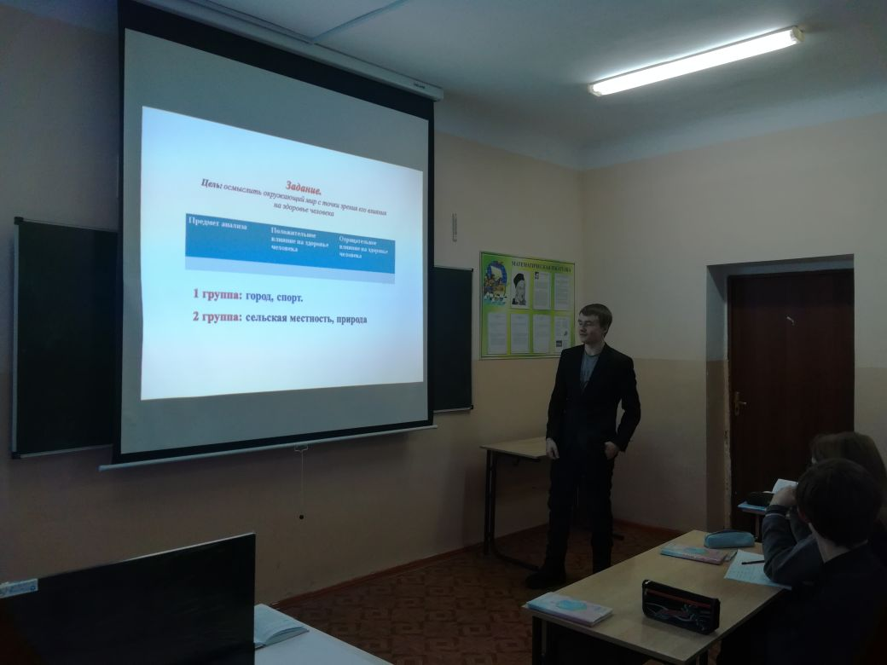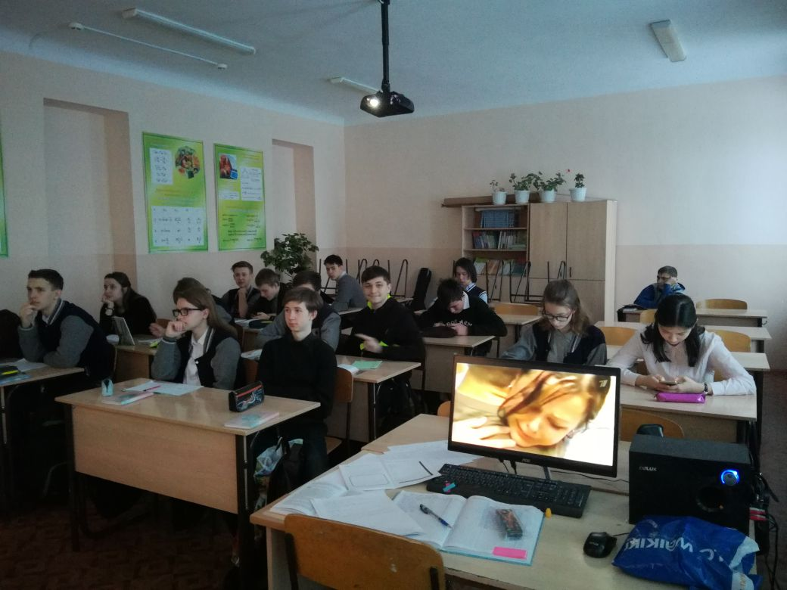

Сабақтың тақырыбы: «Қуаныш- саналы еңбекте» 8 сынып.

